Moore sind Klimaschützer

Intakte Moore tragen zum Klimaschutz bei

Ein Großteil der heutigen Moore entstand während der letzten 15.000 Jahre. In Niederösterreich gibt es rund 750 Hektar Moore. Der Großteil befindet sich im Waldviertel, aber auch im Alpenvorland oder in der Feuchten Ebene befinden sich Moore. Leider befinden sich die wenigsten davon in einem guten ökologischen Zustand.

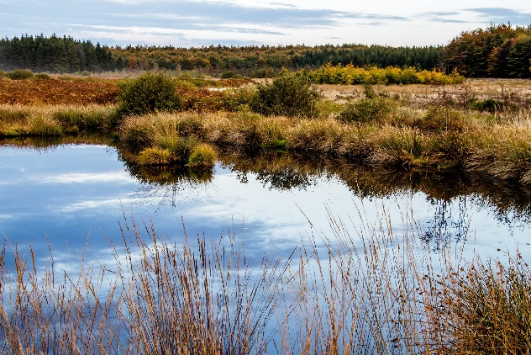
Moore binden sehr viel CO₂.

Pro Hektar sind es etwa 2.000 Tonnen, das ist 10mal so viel, wie Österreichs Wälder auf gleicher Fläche speichern. Die Vegetation von Mooren wird von Torfmoosen dominiert, die eine hohe Wasserspeicherkapazität aufweisen. Abgestorbenes Pflanzenmaterial dieser Torfmoose wird nicht abgebaut, sondern entwickelt sich zu Torf, der über die Jahre sehr große Mengen an CO₂ bindet.
C Herbert Aust
Gestörte Moore geben CO₂ frei

Diese Funktion können Moore nur in einem gesunden Zustand erfüllen. Oft wurden Moore entwässert, aufgeforstet oder durch Torfabbau stark beeinträchtigt. Durch ihre Austrocknung wurden Moore von einem CO₂-Speicher zur CO₂-Quelle. Bei einem schlechten Erhaltungszustand geben Moore durchschnittlich 9 bis 10 Tonnen CO₂ pro Hektar und Jahr frei.

Klimawandel beschleunigt Rückgang von Mooren

Moore bekommen außerdem die Folgen des Klimawandels zu spüren. Die Niederschlagsmengen und die Niederschlagsverteilung verändern sich und die Temperatur steigt. Sehr wahrscheinlich führt das in den kommenden Jahrzehnten zu einer zunehmenden Verschlechterung der Moore. Besonders Hochmoore sind am stärksten vom Klimawandel betroffen, da sie ausschließlich durch Niederschlagswasser versorgt werden. Doch auch die charakteristische Flora und Fauna der Moore sind stark betroffen.

Erhalt von Mooren verbessert Wasserspeicherkapazität

Moore können durch ihre quellfähigen Torfmoose große Mengen an Wasser aufnehmen, speichern und wieder langsam abgeben. Gesunde Hochmoore sind in der Lage, etwa das 30-fache ihres eigenen Gewichtes an Wasser zu speichern. Damit können sie klimatische Veränderungen durch die Erderwärmung besser abfedern.

Weitere Informationen erhalten Sie unter www.naturland-noe.at und unter 02742 219 19.

